Prova scritta parziale #2 del 13.1.2020 – test [ A ]

Cognome Matricola

Nome Numero di crediti

1. solo per esame da 9 crediti
L’insieme delle soluzioni di un’equazione differenziale lineare del secondo ordine omogenea è uno spazio vettoriale e questo spazio ha dimensione 2. Spiegare il significato di entrambe le affermazioni.
1. solo per esame da 12 crediti
Enunciare il criterio della radice per una serie a segno qualunque.
2. solo per esame da 9 crediti
Trovare per quali valori del parametro reale k risulta $\text{log }({\text{ e - k x}}^{2})\text{ - cos x }=\text{ o }({\text{ x}}^{2})$per x → 0.
2. solo per esame da 12 crediti
Trovare per quali valori del parametro reale k risulta $\text{x - }\sqrt[\text{3 }]{\text{ 1 }+\text{ x}}\text{ log }(\text{ 1 }+\text{ x }+{\text{ k x}}^{2}) =\text{ o }({\text{ x}}^{2})$ per x → 0.
3. Risolvere l’equazione differenziale y” + 2 y’ + 2 y = cosx.
4. Calcolare $\int{ \frac{x}{x^{2}+\text{ 2 x }+\text{ 3}}}\text{ dx}$.
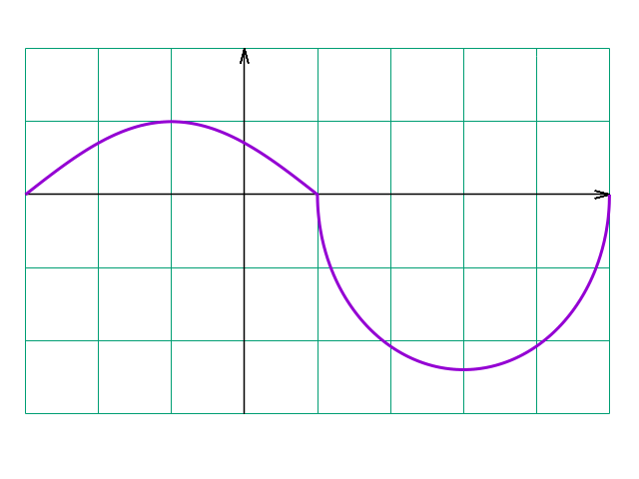
5. Dire per quali α > 0 esiste $\int_{0}^{1}{ \frac{\text{senx}}{\text{sen }({\text{ x}}^{α}+{\text{ x}}^{2})}}\text{ dx}$.
6. La curva in figura rappresenta il grafico di una funzione f ( x ). Dedurre i punti di massimo e minimo locale e quelli assoluti per la funzione F ( x ) = $\int_{0}^{x}{\text{ f }(\text{ t })\text{ dt}}$.
I quadrati nella figura hanno lato di lunghezza unitaria.

Per ogni domanda bisogna riportare sul retro del foglio, in maniera chiara, solo la risposta esatta (e non il procedimento seguito).
Non si possono usare libri ed appunti.
Qualunque apparecchiatura elettronica va lasciata spenta e non a portata di mano. L'inosservanza di questa norma comporta automaticamente l'annullamento della prova.
Prova scritta parziale #2 del 13.1.2020 – test [ B ]

Cognome Matricola

Nome Numero di crediti

1. solo per esame da 9 crediti
L’insieme delle funzioni integrabili in un intervallo [ a , b ] formano uno spazio vettoriale e l’applicazione f → $\int_{a}^{b}{\text{ f }(\text{ x })\text{ dx}}$è lineare. Spiegare il significato di entrambe le affermazioni.
1. solo per esame da 12 crediti
Enunciare il criterio del rapporto per una serie a segno qualunque.
2. solo per esame da 9 crediti
Trovare per quali valori del parametro reale k risulta $\text{log }(\text{ 1/e }+{\text{ k x}}^{2})+\text{ cos x }=\text{ o }({\text{ x}}^{2})$per x → 0.
2. solo per esame da 12 crediti
Trovare per quali valori del parametro reale k risulta $\text{x - }\sqrt[ ]{\text{ 1 }+\text{ 2 x}}\text{ log }(\text{ 1 }+\text{ x }+{\text{ k x}}^{2}) =\text{ o }({\text{ x}}^{2})$ per x → 0.
3. Risolvere l’equazione differenziale y” + 2 y’ + 2 y = senx.
4. Calcolare $\int{ \frac{x}{x^{2}−\text{ 2 x }+\text{ 3}}}\text{ dx}$.
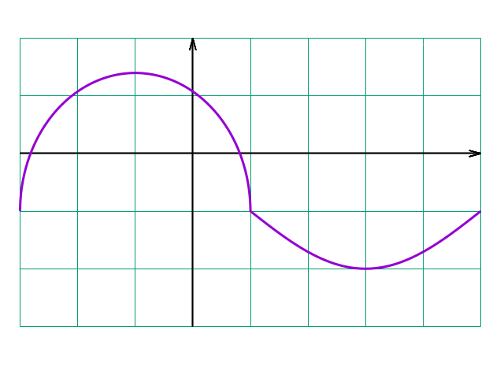
5. Dire per quali α > 0 esiste $\int_{0}^{1}{ \frac{{\text{sen}}^{2}x}{\text{sen }({\text{ x}}^{α}+{\text{ x}}^{3})}}\text{ dx}$.
6. La curva in figura rappresenta il grafico di una funzione f ( x ). Dedurre i punti di flesso per la funzione F ( x ) = $\int_{0}^{x}{\text{ f }(\text{ t })\text{ dt}}$.
I quadrati nella figura hanno lato di lunghezza unitaria.

Per ogni domanda bisogna riportare sul retro del foglio, in maniera chiara, solo la risposta esatta (e non il procedimento seguito).
Non si possono usare libri ed appunti.
Qualunque apparecchiatura elettronica va lasciata spenta e non a portata di mano. L'inosservanza di questa norma comporta automaticamente l'annullamento della prova.

Prova scritta parziale #2 del 13.1.2020 – test [ C ]

Cognome Matricola

Nome Numero di crediti

1. solo per esame da 9 crediti
L’insieme delle soluzioni di un’equazione differenziale lineare del secondo ordine omogenea è uno spazio vettoriale e questo spazio ha dimensione 2. Spiegare il significato di entrambe le affermazioni.
1. solo per esame da 12 crediti
Enunciare il teorema di Leibniz per serie numeriche.
2. solo per esame da 9 crediti
Trovare per quali valori del parametro reale k risulta $\text{log }(\text{ e }+{\text{ k x}}^{2})\text{ - cos x }=\text{ o }({\text{ x}}^{2})$per x → 0.
2. solo per esame da 12 crediti
Trovare per quali valori del parametro reale k risulta $\text{x - }\sqrt[\text{3 }]{\text{ 1 }−\text{ x}}\text{ log }(\text{ 1 }+\text{ x }+{\text{ k x}}^{2}) =\text{ o }({\text{ x}}^{2})$ per x → 0.
3. Risolvere l’equazione differenziale y” - 2 y’ + 2 y = cosx.
4. Calcolare $\int{ \frac{x}{x^{2}+\text{ 2 x }+\text{ 4}}}\text{ dx}$.
5. Dire per quali α > 0 esiste $\int_{0}^{1}{ \frac{\text{senx}}{\text{sen }({\text{ x}}^{α}+{\text{ x}}^{2})}}\text{ dx}$.
6. La curva in figura rappresenta il grafico di una funzione f ( x ). Dedurre i punti di massimo e minimo locale e quelli assoluti per la funzione F ( x ) = $\int_{0}^{x}{\text{ f }(\text{ t })\text{ dt}}$.
I quadrati nella figura hanno lato di lunghezza unitaria.

Per ogni domanda bisogna riportare sul retro del foglio, in maniera chiara, solo la risposta esatta (e non il procedimento seguito).
Non si possono usare libri ed appunti.
Qualunque apparecchiatura elettronica va lasciata spenta e non a portata di mano. L'inosservanza di questa norma comporta automaticamente l'annullamento della prova.
Prova scritta parziale #2 del 13.1.2020 – test [ D ]

Cognome Matricola

Nome Numero di crediti

1. solo per esame da 9 crediti
L’insieme delle funzioni integrabili in un intervallo [ a , b ] formano uno spazio vettoriale e l’applicazione f → $\int_{a}^{b}{\text{ f }(\text{ x })\text{ dx}}$è lineare. Spiegare il significato di entrambe le affermazioni.
1. solo per esame da 12 crediti
Enunciare il criterio di confronto tra una serie e un integrale.
2. solo per esame da 9 crediti
Trovare per quali valori del parametro reale k risulta $\text{log }(\text{ 1/e }−{\text{ k x}}^{2})+\text{ cos x }=\text{ o }({\text{ x}}^{2})$per x → 0.
2. solo per esame da 12 crediti
Trovare per quali valori del parametro reale k risulta $\text{x - }\sqrt[ ]{\text{ 1 }+\text{ 4 x}}\text{ log }(\text{ 1 }+\text{ x }+{\text{ k x}}^{2}) =\text{ o }({\text{ x}}^{2})$ per x → 0.
3. Risolvere l’equazione differenziale y” - 2 y’ + 2 y = senx.
4. Calcolare $\int{ \frac{x}{x^{2}−\text{ 2 x }+\text{ 4}}}\text{ dx}$.
5. Dire per quali α > 0 esiste $\int_{0}^{1}{ \frac{{\text{sen}}^{2}x}{\text{sen }({\text{ x}}^{α}+{\text{ x}}^{3})}}\text{ dx}$.
6. La curva in figura rappresenta il grafico di una funzione f ( x ). Dedurre i punti di flesso per la funzione F ( x ) = $\int_{0}^{x}{\text{ f }(\text{ t })\text{ dt}}$.
I quadrati nella figura hanno lato di lunghezza unitaria.

Per ogni domanda bisogna riportare sul retro del foglio, in maniera chiara, solo la risposta esatta (e non il procedimento seguito).
Non si possono usare libri ed appunti.
Qualunque apparecchiatura elettronica va lasciata spenta e non a portata di mano. L'inosservanza di questa norma comporta automaticamente l'annullamento della prova.

